**Solution of Assignment 6**

**Problem 1:**

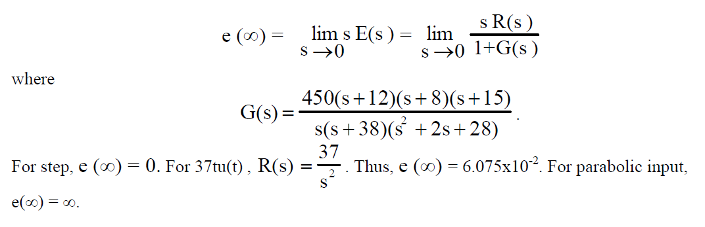

**Problem 2:**

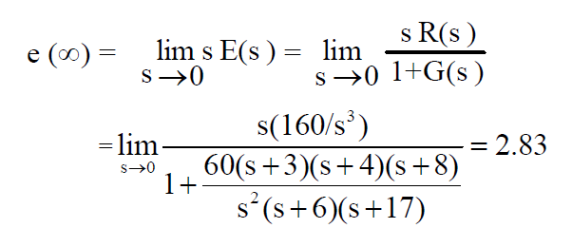

**Problem 3:**

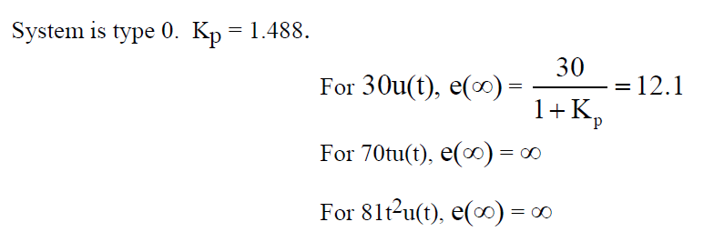

**Problem 4:**

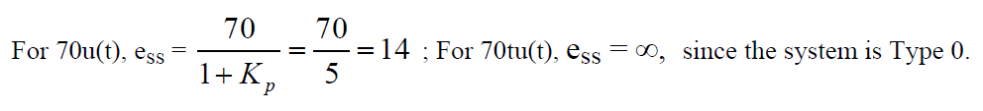

**Problem 5:**

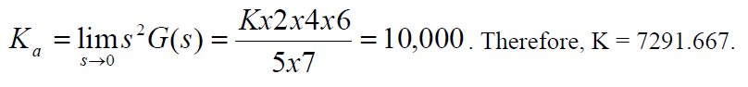

**Problem 6:**

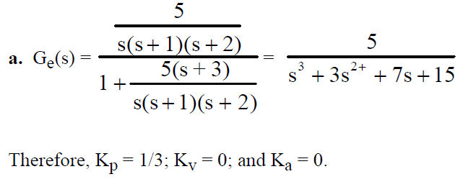

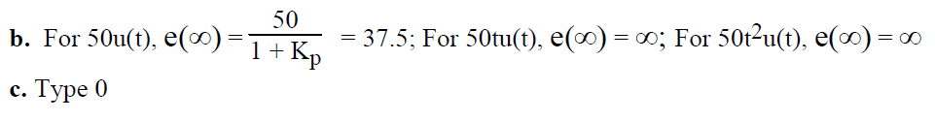

**Problem 7:**

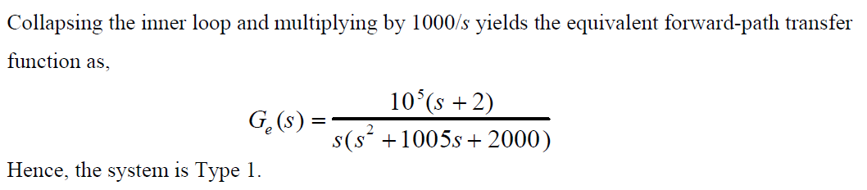

**Problem 8:**

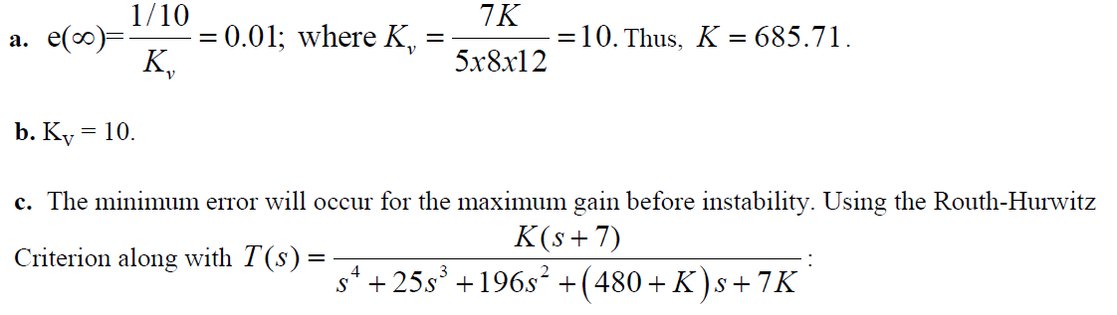

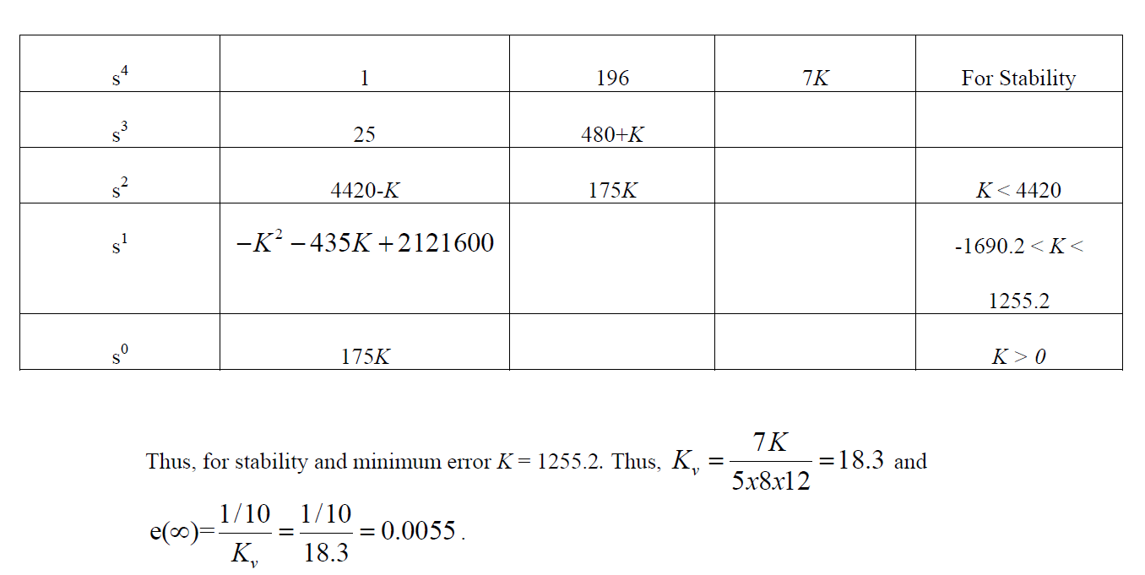

**Problem 9:**

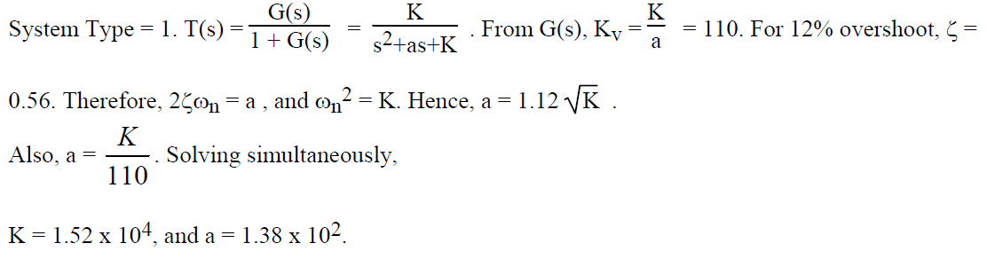

**Problem 10:**

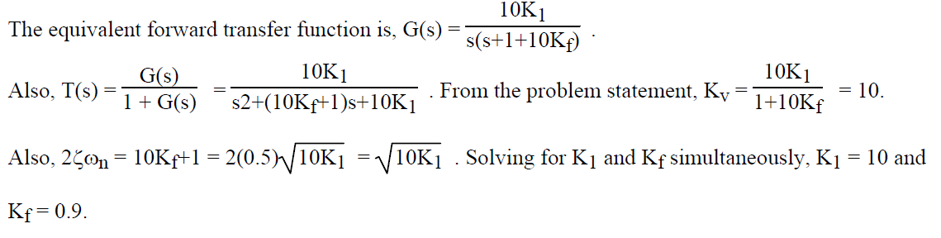

**Problem 11:**

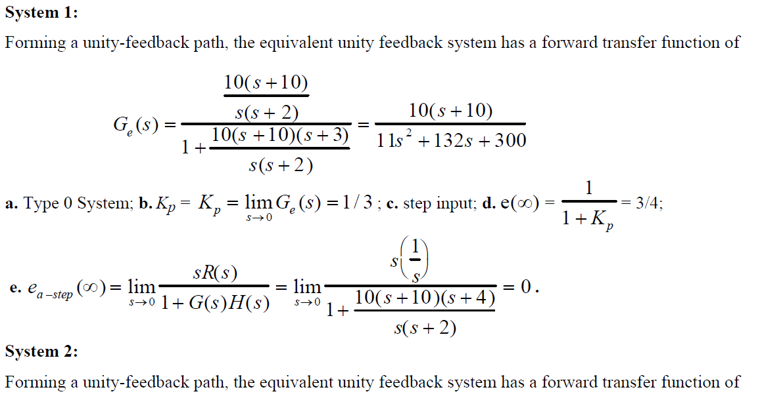

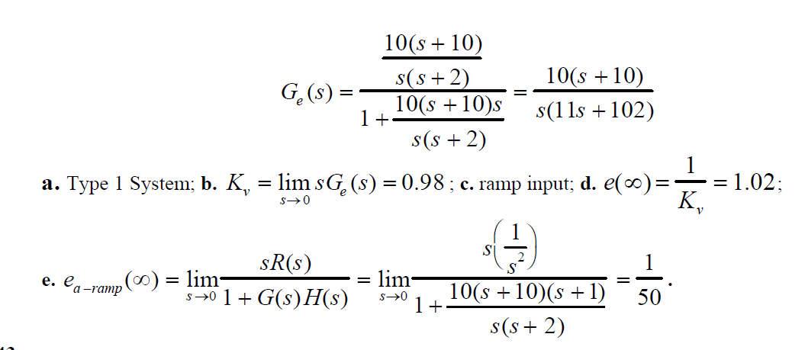

**Problem 12:**

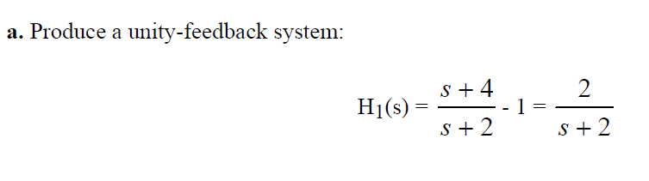

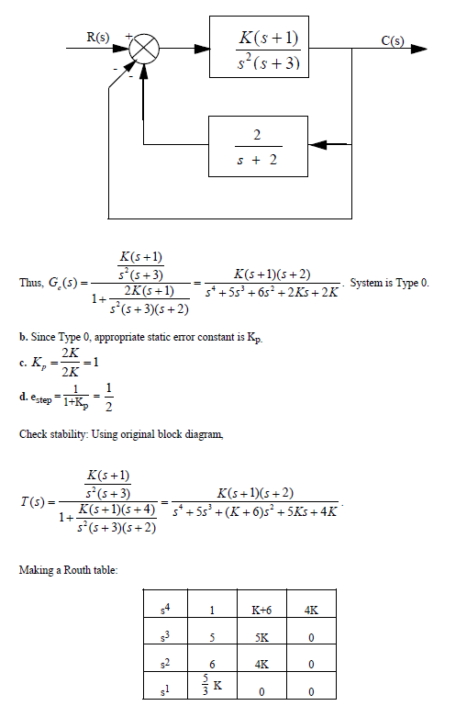

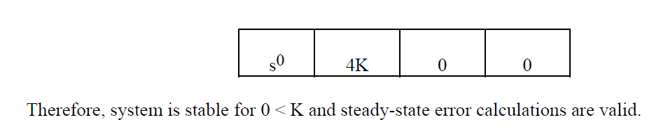

**Problem 13:**

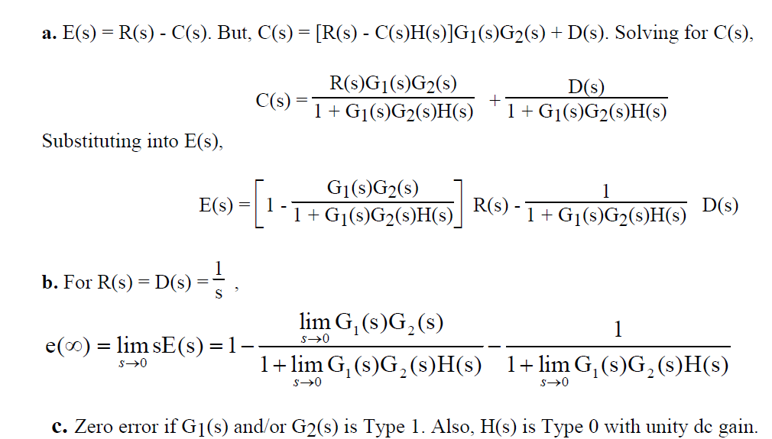

**Problem 14:**



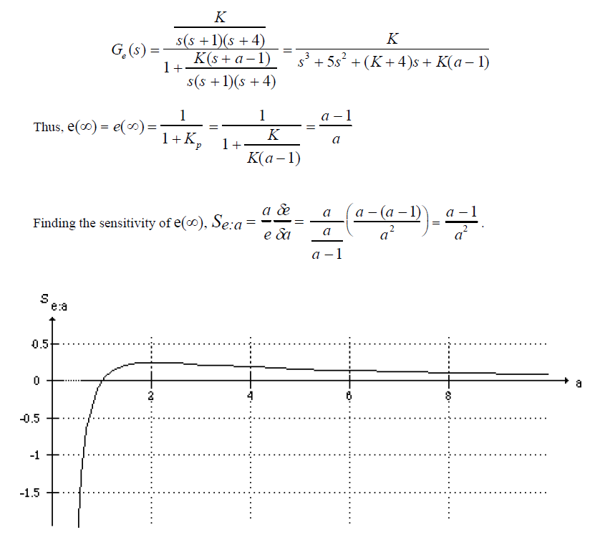

**Problem 15:**

